VOTO PARTICULAR QUE FORMULA LA COMISIONADA EVA ABAID YAPUR, EN RELACIÓN CON LA RESOLUCIÓN DICTADA POR EL PLENO DEL INSTITUTO DE TRANSPARENCIA, ACCESO A LA INFORMACIÓN PÚBLICA Y PROTECCIÓN DE DATOS PERSONALES DEL ESTADO DE MÉXICO Y MUNICIPIOS, EN LA SEGUNDA SESIÓN ORDINARIA DE VEINTIDÓS DE ENERO DE DOS MIL VEINTE, EN EL RECURSO DE REVISIÓN 08358/INFOEM/IP/RR/2019.

Con fundamento en lo dispuesto por el artículo 14, fracciones X y XI, del Reglamento Interior del Instituto de Transparencia, Acceso a la Información Pública y Protección de Datos Personales del Estado de México y Municipios, la suscrita EVA ABAID YAPUR, emite VOTO PARTICULAR respecto de la resolución dictada en el recurso de revisión 08358/INFOEM/IP/RR/2019, pronunciada por el Pleno de este Instituto en el proyecto presentado por el Comisionado JOSÉ GUADALUPE LUNA HERNÁNDEZ, que es del tenor siguiente.

La suscrita comparte esencialmente el sentido de la resolución del recurso de revisión; empero, estimo necesario precisar algunas consideraciones de hecho y de derecho, tocante a parte de la información que se ordena.

Al respecto, tal y como quedó debidamente asentado en la resolución materia del presente voto, el particular requirió del Sistema para el Desarrollo Integral de la Familia del Estado de México, en lo sucesivo EL SUJETO OBLIGADO, le proporcionara la información que a continuación se desagrega:
- Políticas o programas de asistencia social dirigidas a los adultos mayores implementados desde el dos mil diecisiete.
- Documentos de diseño, implementación y evaluación de la política o programa social que tenga el padrón más grande de beneficiarios, considerado como el más importante para la asistencia y garantía de los derechos humanos de los adultos mayores.

De las constancias que obran dentro del expediente electrónico del SAIMEX, se advirtió que EL SUJETO OBLIGADO, en respuesta informó que la coordinación de Atención a Adultos Mayores operó dos programas de asistencia social consistentes en la entrega de lentes durante el dos mil diecisiete y el año dos mil dieciocho, adjuntando a su respuesta dos publicaciones del periódico oficial “Gaceta del Gobierno” que contienen diversos acuerdos emitidos por EL SUJETO OBLIGADO por el que modifica las reglas de operación de diversos programas sociales.

Inconforme con la respuesta EL RECURRENTE procedió a interponer el recurso de revisión de mérito señalando como acto impugnado y agravios, únicamente, “inconformidad”.

Atento a lo anterior, la Ponencia Resolutora determinó MODIFICAR la respuesta del SUJETO OBLIGADO ordenándole la entrega vía SAIMEX, previa búsqueda exhaustiva y razonable, de ser procedente en versión pública, la documentación en la que conste la siguiente información:
1. Programas y/o políticas sociales que se han implementado en favor de los adultos mayores desde el uno (01) de enero del dos mil diecisiete al quince (15) de octubre del dos mil diecinueve.

2. La implementación y evaluación de los programas sociales Entrega de Lentes Oftalmológicos y Familias Fuertes, Visión para el Futuro, de los años dos mil diecisiete y dos mil dieciocho.

3. El diseño, implementación y evaluación del programa social con el mayor número de beneficiarios operado del uno (01) de enero del dos mil diecinueve al quince (15) de octubre del dos mil diecinueve.
En ese sentido, la que suscribe reitera, que si bien coincide en términos generales con el sentido de la resolución en comento, estimo necesario precisar que en cuanto hace a la información que se ordena en el numeral 2), consistente en la implementación y evaluación de los programas sociales Entrega de Lentes Oftalmológicos y Familias Fuertes, Visión para el Futuro, de los años dos mil diecisiete y dos mil dieciocho, no se comparte su entrega, toda vez que éste fue atendido en respuesta por EL SUJETO OBLIGADO, con la entrega de las reglas de operación del programa de desarrollo social entrega de lentes oftalmológicos
Lo anterior obedece a que, el particular requirió el documento de implementación y evaluación de la política o programa social que tenga el padrón más grande de beneficiarios, considerado como el más importante para la asistencia y garantía de los derechos humanos de los adultos mayores; por lo que, en respuesta EL SUJETO OBLIGADO hizo entrega de diversos archivos electrónicos, mismos que contienen los Acuerdos emitidos por la entonces Directora General del Sistema para el Desarrollo Integral de la Familia del Estado de México, en los que se modifican las reglas de operación de diversos programas sociales, siendo de especial interés dentro del presente asunto, el relativo a los Programas de Entrega de Lentes Oftalmológicos y Familias Fuertes, Visión para el Futuro, mismos con los que a criterio de la suscrita quedo por colmado dicho requerimiento, tal y como se observa de las siguientes imágenes ilustrativas:
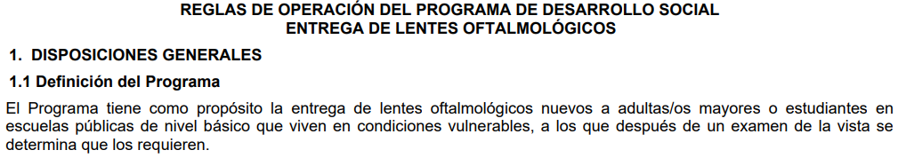
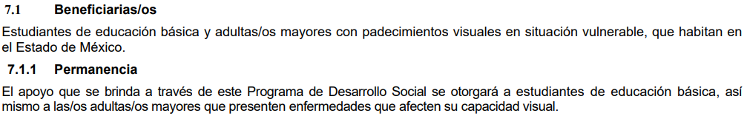
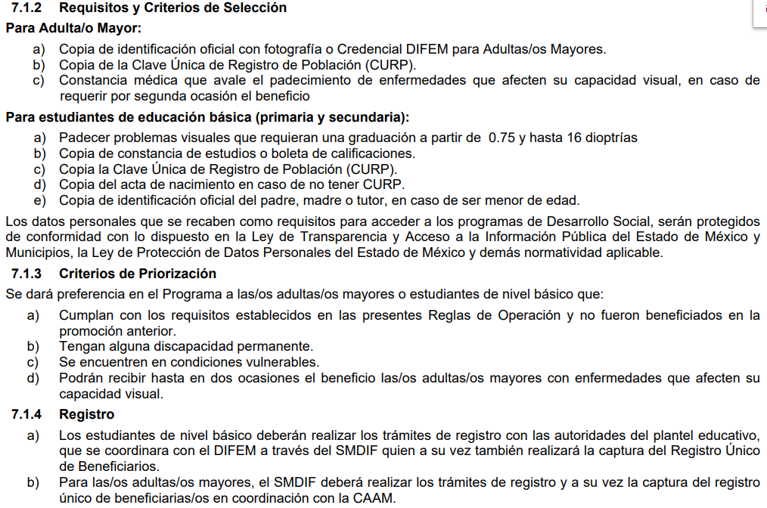
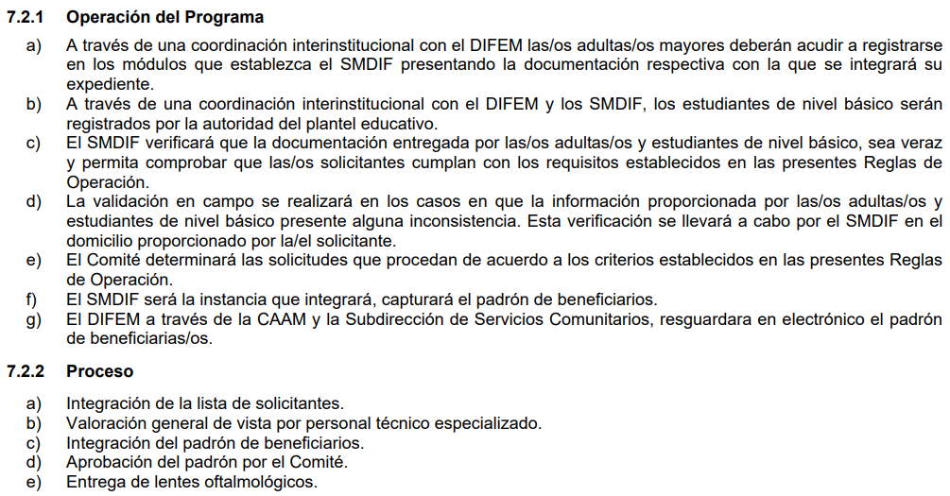
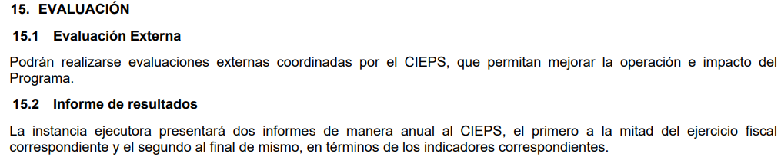
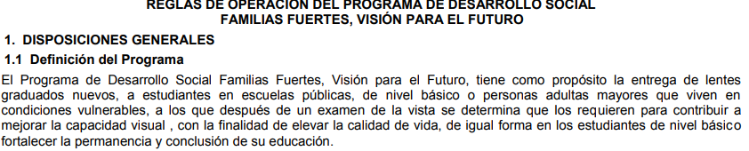
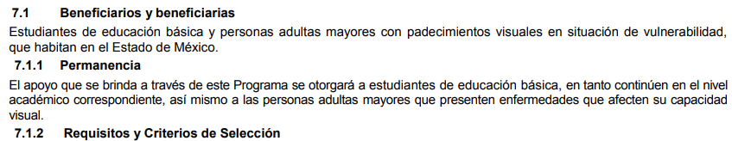
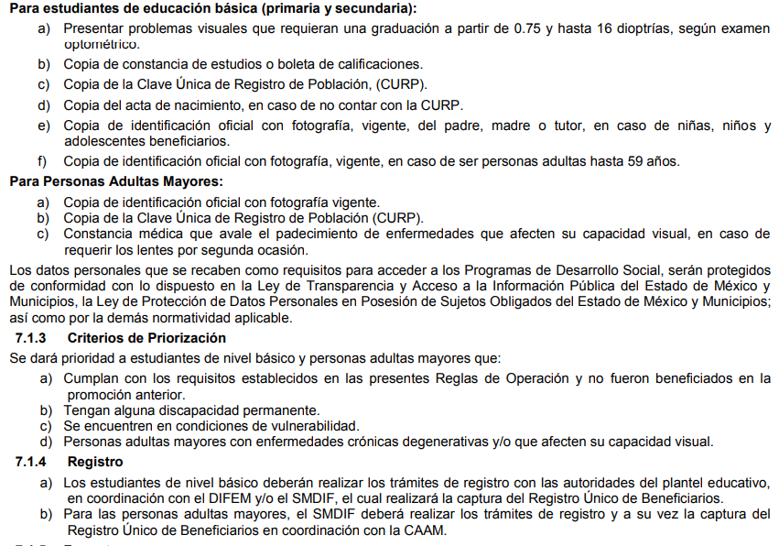
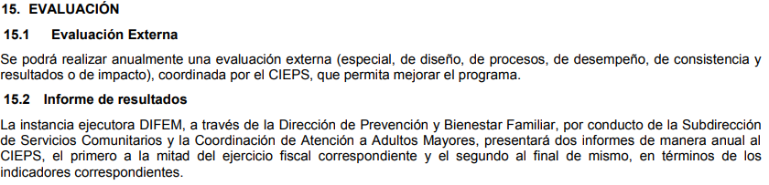
De este modo, se advierte que de las Reglas de Operación de cada uno de los programas sociales señalados por el SUJETO OBLIGADO, se advierte que éstas colmaron lo relativo a la implementación y evaluación de los programas sociales solicitados por el particular, toda vez que exponen la definición del programa, derecho social que atiende, objetivos general y específicos, universo de atención, cobertura, tipo y monto del apoyo y los mecanismos de enrolamiento, entre otros.
Atento a lo expuesto, la que suscribe emite VOTO PARTICULAR, pues se insiste que tocante a la información que se ordena en el numeral 2) del resolutivo SEGUNDO, ésta quedo colmada con la entrega de las Reglas de Operación de los Programas de Desarrollo Social.

EVA ABAID YAPUR
COMISIONADA
(RÚBRICA)

Esta hoja corresponde al voto particular emitido en la resolución del recurso de revisión 08358/INFOEM/IP/RR/2019, aprobada el veintidós de enero de dos mil veinte.

YSM/IAHA

